¿Cómo me imagino que es un preescolar?

Un lugar donde los niños se sientan en confianza y les des la libertad de expresarse y desarrollar sus conocimientos.

Un lugar donde cumplas con el ambiente educativo.

Un lugar colorido y muy amplio para el espacio de los niños.

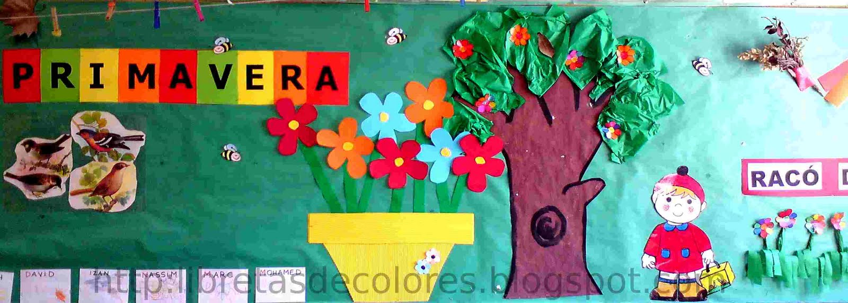

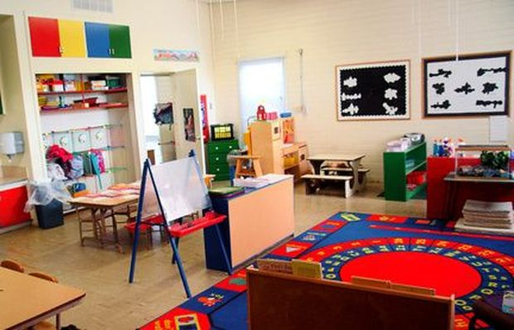

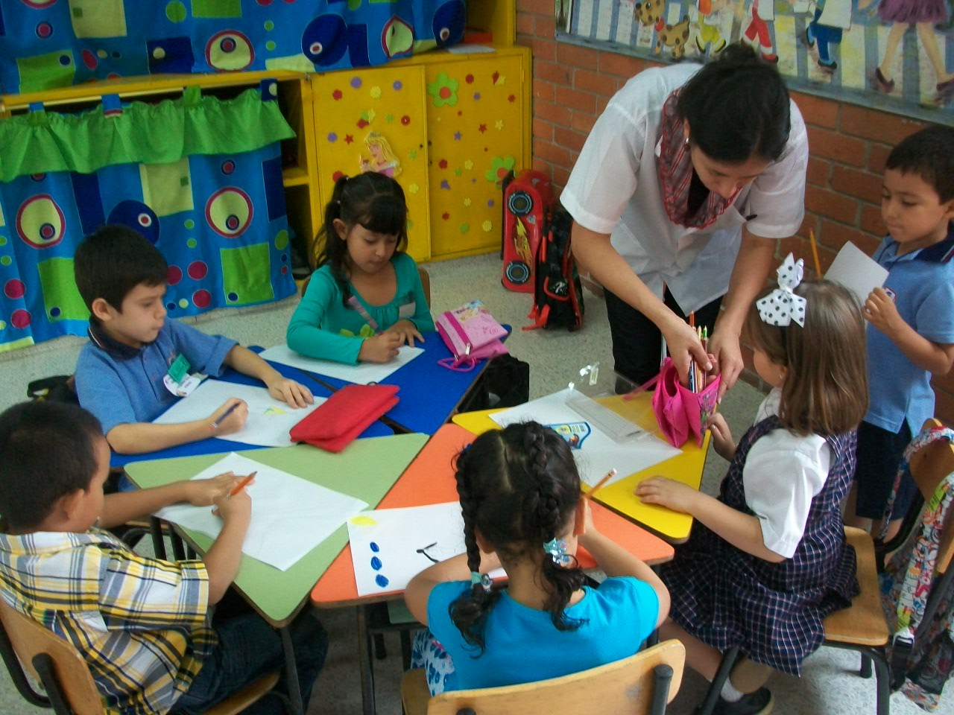



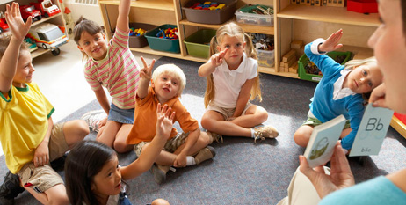

ESCUELA NORMAL DE EDUCACIÓN PREESCOLAR

****

REPORTE DE TRABAJO DE TRABAJO

Presentado por:

Materia

Tema

Asesor

Saltillo, Coahuila de Zaragoza Octubre 2016